**ANALISIS PERUBAHAN LAHAN SAWAH BERBASIS SISTEM INFORMASI GEOGRAFIS DI**

**KELURAHAN RENON**

**MINI PROJECT EKOINFORMATIKA**



|  |  |  |
| --- | --- | --- |
| **Oleh:** | | |
| **NIM** | **:** | **42130102** |
| **NAMA** | **:** | **PUTU VINA JUNIA ANTARISTA GUNAWAN** |
| **PROGRAM STUDI** | **:** | **TEKNOLOGI INFORMASI** |

**PROGRAM STUDI TEKNOLOGI INFORMASI**

**FAKULTAS TEKNIK DAN INFORMATIKA**

**UNIVERSITAS PENDIDIKAN NASIONAL**

**2024**

# **BAB 1: PENDAHULUAN**

## **1.1 Latar Belakang**

Masyarakat Indonesia memiliki ketergantungan yang tinggi pada sektor pertanian, khususnya padi sebagai bahan pangan utama. Sawah, sebagai lahan pertanian utama untuk menanam padi, memegang peranan penting dalam mendukung ketahanan pangan nasional (1). Namun, dalam beberapa dekade terakhir, lahan sawah di Indonesia mengalami konversi yang signifikan akibat berbagai faktor, seperti urbanisasi, industrialisasi, dan pembangunan infrastruktur (2).

Perubahan penggunaan lahan sawah dalam jangka panjang menunjukkan tren alih fungsi yang semakin meningkat, terutama dalam 10 tahun terakhir. Berdasarkan data Badan Pusat Statistik (BPS) tahun 2023, luas lahan padi di Indonesia tercatat sebesar 10,45 juta hektar. Namun, luas lahan panen mengalami penurunan signifikan sebesar 2,29% dibandingkan tahun 2022 (+). Penurunan ini mencerminkan semakin banyaknya area sawah yang beralih fungsi menjadi permukiman, kawasan industri, serta area komersial lainnya. Fenomena tersebut tidak hanya mengurangi luas lahan pertanian produktif, tetapi juga memberikan dampak negatif terhadap ekosistem, kualitas lingkungan, dan ketahanan pangan nasional (3). Kondisi ini menjadi tantangan serius bagi keberlanjutan sektor pertanian di Indonesia.

Di tingkat lokal, seperti di Kelurahan yang menjadi objek penelitian ini, alih fungsi lahan sawah sering kali terjadi tanpa perencanaan yang matang. Proses ini menciptakan dampak ganda, baik terhadap kapasitas produksi pangan maupun keseimbangan sosial-ekonomi masyarakat setempat. Selain itu, tekanan dari pertumbuhan populasi dan kebutuhan akan pembangunan sering kali mempercepat konversi lahan sawah menjadi area non-pertanian.

Dalam menghadapi tantangan ini, teknologi Geographic Information System (GIS) atau Sistem Informasi Geografis menawarkan solusi yang efektif. GIS memungkinkan pemantauan dan analisis perubahan penggunaan lahan secara akurat dan komprehensif. Dengan memanfaatkan data spasial dari citra satelit serta data lapangan, perubahan lahan sawah di suatu wilayah dapat diidentifikasi, dipetakan, dan dianalisis secara mendalam. Teknologi ini juga memberikan gambaran tentang pola alih fungsi lahan, faktor penyebabnya, serta dampaknya terhadap produktivitas pertanian dan lingkungan.

Penelitian ini bertujuan untuk menganalisis perubahan lahan sawah di Kelurahan dengan pendekatan berbasis GIS, khususnya dalam periode 10 tahun terakhir. Dengan memahami pola perubahan lahan secara spasial, penelitian ini diharapkan dapat memberikan rekomendasi strategis untuk menjaga keberlanjutan lahan sawah. Selain itu, hasil penelitian juga dapat menjadi landasan bagi pemerintah daerah maupun nasional dalam merumuskan kebijakan perlindungan lahan pertanian dan mendukung ketahanan pangan nasional.

Melalui analisis berbasis teknologi ini, diharapkan penelitian dapat memberikan kontribusi nyata dalam pengelolaan lahan sawah yang lebih berkelanjutan, serta mendorong penggunaan GIS sebagai alat penting dalam perencanaan tata guna lahan di Indonesia.

## **1.2 Rumuasan Masalah**

Adapun rumusan masalah proyek ini yaitu bagaimana perubahan luas lahan sawah dalam periode 2013 – 2024 di Kelurahan Renon, Kecamatan Denpasar Selatan, Kota Denpasar, Bali?

## **1.3 Tujuan**

Adapun tujuan dari proyek ini yaitu untuk menganalisis perubahan luas lahan sawah dalam periode 2013-2024 di Kelurahan Renon, Kecamatan Denpasar Selatan, Kota Denpasar, Bali.

## **Manfaat**

Adapun manfaat dari proyek ini diantaranya memberikan pemahaman yang lebih mendalam mengenai perubahan luas lahan sawah dalam periode 2013-2024. Serta memberikan informasi yang berguna bagi pengambil kebijakan dalam merumuskan strategi untuk mempertahankan dan melindungi lahan sawah yang masih ada.

# **BAB 2: TINJAUAN PUSTAKA**

## **2.1 Landasan Teori**

**2.1.1 Lahan Sawah**

Lahan sawah merupakan jenis lahan yang dikhususkan untuk budidaya padi menggunakan teknik irigasi, baik secara tradisional maupun modern. Menurut Badan Pusat Statistik (BPS), lahan sawah adalah komponen utama dalam sistem agraris Indonesia yang berfungsi sebagai sumber utama produksi beras, makanan pokok mayoritas masyarakat Indonesia. Lahan sawah tidak hanya berkontribusi pada ketahanan pangan nasional tetapi juga memiliki nilai sosial, budaya, dan ekonomi yang signifikan, terutama di daerah pedesaan.

Keberadaan lahan sawah sering kali dianggap sebagai simbol ketahanan pangan nasional. Di beberapa daerah, lahan sawah memiliki fungsi ekologi yang penting, seperti menjadi tempat penyerapan air, habitat bagi keanekaragaman hayati lokal, dan penyeimbang iklim mikro. Namun, meskipun pentingnya peran ini diakui, lahan sawah menghadapi berbagai ancaman serius.

Tekanan urbanisasi, pertumbuhan populasi, dan kebutuhan akan infrastruktur modern telah mendorong konversi lahan sawah menjadi area permukiman, kawasan industri, atau infrastruktur lainnya. Situasi ini menyebabkan lahan sawah semakin berkurang, terutama di daerah yang memiliki potensi ekonomi tinggi seperti wilayah perkotaan dan kawasan penyangga perkotaan. Hal ini memunculkan dilema antara kebutuhan pembangunan dan upaya mempertahankan keberlanjutan sumber daya pangan di masa depan.

**2.1.2 Perubahan Lahan**

Perubahan lahan adalah fenomena pergeseran fungsi atau penggunaan suatu area lahan dari bentuk dan kegunaan aslinya ke bentuk lain. Menurut Lambin et al. (2003), perubahan lahan mencakup proses yang kompleks yang melibatkan interaksi antara faktor manusia dan faktor lingkungan. Aktivitas manusia seperti urbanisasi, industrialisasi, dan intensifikasi pertanian sering kali menjadi penyebab utama perubahan lahan. Di sisi lain, faktor alami seperti perubahan iklim, erosi, dan bencana alam juga dapat memengaruhi pola penggunaan lahan.

Di Indonesia, konversi lahan sawah menjadi permukiman atau kawasan industri merupakan salah satu bentuk perubahan lahan yang paling signifikan. Menurut Firman (2000), konversi lahan sawah sering kali dipicu oleh nilai ekonomis yang lebih tinggi dari penggunaan lahan non-pertanian. Urbanisasi yang cepat dan pembangunan infrastruktur mempercepat proses konversi ini, yang sering kali dilakukan tanpa perencanaan tata ruang yang memadai.

Dampak perubahan lahan sangat luas dan dapat dirasakan baik dalam jangka pendek maupun panjang. Secara lingkungan, perubahan ini dapat menyebabkan degradasi tanah, penurunan kapasitas resapan air, dan peningkatan risiko banjir. Selain itu, konversi lahan juga berdampak pada hilangnya habitat alami dan keanekaragaman hayati. Dari sisi sosial, perubahan lahan memengaruhi mata pencaharian petani, mengurangi produksi pangan lokal, dan berpotensi memicu konflik sosial akibat ketimpangan dalam akses terhadap sumber daya.

**2.1.2 Sistem Informasi Geografis**

Sistem Informasi Geografis (GIS) adalah teknologi berbasis komputer yang digunakan untuk mengumpulkan, menyimpan, menganalisis, dan memvisualisasikan data spasial atau geografis. GIS memungkinkan integrasi berbagai jenis data, baik spasial maupun atributif, sehingga menghasilkan informasi yang dapat digunakan untuk memahami pola, tren, dan hubungan geografis.

Dalam konteks perubahan lahan, GIS adalah alat yang sangat berguna untuk memantau, menganalisis, dan memproyeksikan dinamika penggunaan lahan. Teknologi ini memungkinkan analisis spasial yang akurat dengan menggunakan data dari berbagai sumber, seperti citra satelit, peta topografi, dan data survei lapangan. Menurut Longley et al. (2005), GIS memungkinkan pengguna untuk menghasilkan peta tematik yang dapat memberikan wawasan tentang area yang mengalami konversi lahan, faktor penyebabnya, dan potensi dampaknya di masa depan.

GIS tidak hanya digunakan untuk memetakan pola perubahan lahan tetapi juga untuk mendukung pengambilan keputusan berbasis data. Dengan memanfaatkan teknologi GIS, perencana tata ruang dapat mengidentifikasi lokasi yang rentan terhadap konversi lahan dan mengembangkan strategi mitigasi yang efektif. Selain itu, GIS juga dapat digunakan untuk memprediksi tren perubahan lahan di masa depan, sehingga membantu dalam perencanaan pembangunan yang berkelanjutan.

Dalam penelitian ini, GIS akan digunakan untuk menganalisis perubahan lahan sawah di Kelurahan Renon. Dengan memanfaatkan data historis dan analisis spasial, GIS akan memberikan gambaran menyeluruh tentang pola perubahan lahan, faktor pendorong, dan dampaknya terhadap ekosistem serta masyarakat setempat.

# **BAB 3: METOLOGI**

## **3.1 Lokasi Proyek**

Lokasi pada proyek ini adalah Kelurahan Renon, Kecamatan Denpasar Barat, Kota Denpasar, Bali, Indonesia. Lokasi ini dipilih karena tingkat perubahan lahan sawah yang cukup signifikan dalam periode 2013 – 2024. Peta lokasi Desa Renon disajikan pada Gambar

|  |
| --- |
|  |

Gambar merupakan peta Kelurahan Renon yang terdapat pada poligon berwarna hijau. Kelurahan Renon memiliki luas wilayah 2,87 km2 dengan batas wilayah di sebelah selatan berbatasan dengan Desa Adat Sidakarya. Sebelah utara berbatasan dengan Tanjung Bungkah. Sebelah barat berbatasan dengan Desa Adat Panjer. Sebelah timur berbatasan dengan Intaran Sanur.

## **3.2 Diagram Alur Proyek**

Diagram alur proyek analisis perubahan lahan sawah pada Kelurahan Renon terdapat pada Gambar .

|  |
| --- |
|  |

Gambar merupakan diagram alur proyek yang menjelaskan langkah-langkah sistematis yang dilakukan dalam menganalisis perubahan lahan sawah sellama periode 2013 -2024 di Kelurahan Renon. Langkah awal pada proyek ini yaitu definisi masalah dengan menentukan area dan tujuan analisis. Dilanjutkan dengan pengumpulan data dengan mengukur luas area sawah berdasarkan citra satelit setiap tahunnya pada periode 2013 – 2024. Langkah selanjutnya adalah analisis perubahan lahan dengan membandingkan luas sawah dari tahun ke tahun untuk mengidentifikasi pola perubahannya. Setelah itu dilakukan penarikan kesimpulan berdasarkan hasil analisis yang di dapatkan. Langkah terakhir pada proyek ini adalah penyusunan laporan yang menyajikan hasil dalam bentuk laporan.

## **Alat dan Bahan**

Alat dan bahan yang digunakan untuk memastikan analisis perubahan lahan sawah di Kelurahan Renon selama periode 2013 – 2024 berjalan dengan lancar diantaranya:

* + 1. **Software**

Software adalah perangkat lunak yang digunakan untuk mendukung seluruh proses penelitian, mulai dari pengolahan data hingga analisis dan visualisasi hasil. Berikut adalah software yang digunakan dalam penelitian ini:

1. Google Earth

Google Earth adalah software berbasis web dan aplikasi desktop yang digunakan untuk melihat dan menganalisis data geografis dari citra satelit. Dalam penelitian ini, Google Earth digunakan untuk mengidentifikasi pola perubahan lahan secara visual serta mengukur luas wilayah dengan fitur pengukuran area. Google Earth memiliki keunggulan berupa antarmuka yang ramah pengguna serta akses ke data citra satelit global yang terkini dan resolusi tinggi. Dengan menggunakan Google Earth, analisis perubahan lahan dapat dilakukan dengan cepat dan mudah.

1. Google My Maps

Google My Maps adalah platform berbasis web yang memungkinkan pengguna membuat, menyimpan, dan berbagi peta kustom. Dalam penelitian ini, Google My Maps digunakan untuk memnentukan batas wilayah dari Kelrahan Renon. Keunggulan Google My Maps adalah kemampuannya untuk mengintegrasikan data dengan platform Google lainnya serta kemudahan berbagi hasil analisis dengan pihak terkait.

* + 1. **Hardware**

Hardware adalah perangkat keras yang digunakan untuk mendukung pengumpulan data, pengolahan data, serta penyusunan laporan. Perangkat keras yang digunakan dalam penelitian ini yaitu Laptop. Laptop ini digunakan untuk menjalankan Google Earth dan mengakses Google My Maps. Spesifikasi minimum mencakup koneksi internet yang stabil, browser terbaru, dan kapasitas penyimpanan yang cukup untuk menyimpan file data penelitian.

## **3.4 Tahapan Implementasi**

Tahapan implementasi proyek ini terdiri dari beberapa langkah yang dirancang secara sistematis untuk memastikan analisis perubahan lahan sawah di Kelurahan Renon selama periode 2013 – 2024 berjalan dengan lancar:

* + 1. **Pengumpulan Data**

Pada tahap pertama, data dikumpulkan dengan menggunakan Google Earth untuk menggambar polygon pada area sawah yang akan diamati setiap tahunnya. Pengukuran luas lahan sawah yang tercakup dalam setiap polygon yang dibuat kemudian didokumentasikan secara sistematis ke dalam tabel. Data ini akan menjadi dasar untuk analisis lebih lanjut mengenai perubahan luas lahan sawah dari waktu ke waktu.

* + 1. **Analisis Perubahan**

Setelah data luas lahan sawah terkumpul, tahap selanjutnya adalah melakukan analisis terhadap data yang telah dikumpulkan. Proses ini mencakup perbandingan data antar tahun untuk mengidentifikasi adanya perubahan pada luas lahan sawah. Selain itu, visualisasi data seperti grafik atau peta perubahan lahan akan dibuat untuk memudahkan pemahaman dan memberikan gambaran yang jelas tentang tren perubahan lahan sawah yang terjadi.

* + 1. **Kesimpulan**

Dari hasil analisis yang dilakukan, kesimpulan akan diambil mengenai pola perubahan lahan sawah yang terdeteksi selama periode pengamatan. Selain itu, faktor-faktor yang mempengaruhi perubahan lahan sawah, seperti perubahan penggunaan lahan atau faktor alam, akan diidentifikasi dan dipertimbangkan dalam kesimpulan. Ini akan memberikan gambaran yang lebih jelas mengenai dinamika perubahan lahan sawah yang diamati.

* + 1. **Penyusunan Laporan**

Setelah kesimpulan diperoleh, langkah selanjutnya adalah menyusun laporan yang terstruktur dengan baik. Laporan ini akan menyajikan hasil analisis dalam bentuk tabel, grafik, dan peta, untuk mempermudah pemahaman pembaca. Laporan akhir akan melalui proses peninjauan ulang untuk memastikan keakuratan data dan hasil analisis sebelum diselesaikan dan diseminasi kepada pihak terkait, seperti pemangku kepentingan atau instansi yang relevan.

# **BAB 4: HASIL DAN PEMBAHASAN**

## **4.1 Hasil Implementasi**

**4.1.1 Pengumpulan Data**

Tahapan awal pada proyek analisis perubahan lahan sawah di Kelurahan Renon yaitu pengumpulan data. Data visual lahan sawah dikumpulkan dari Google Earth menggunakan fitur Time Slider untuk mendapatkan citra satelit dari tahun ke tahun. Dilakukan pengamatan selama 12 tahun pada periode 2013 -2024, dengan interval setiap tahunnya. Setiap citra direkam menggunakan tangkapan layar (screenshot), dan area sawah yang ditandai menggunakan fitur polygon drawing untuk mempermudah analisis. Luas lahan sawah dihitung menggunakan fitur Area Measurement pada Google Earth. Hasil pengukuran ini dibandingkan antara tahun-tahun yang dianalisis, sehingga didapatkan data kuantitatif perubahan luas lahan sawah.

1. Tahun 2013

Pada tahun 2013, hasil analisis menunjukkan bahwa total luas sawah di wilayah Kelurahan Renon adalah 649,220 m². Data ini diperoleh dari citra satelit Google Earth yang diambil pada tanggal 30 Mei 2013. Gambar merupakan citra satelit yang menunjukkan kondisi lahan sawah di Kelurahan Renon pada tahun 2013.

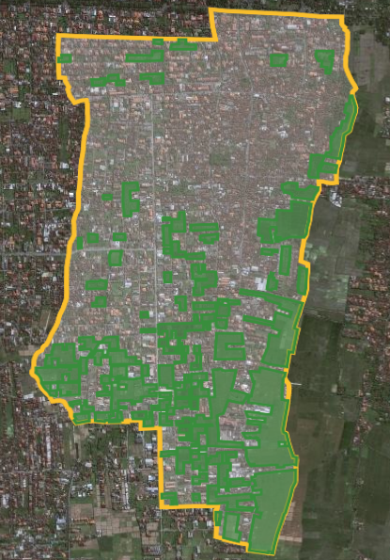

1. Tahun 2014

Pada tahun 2014, hasil analisis menunjukkan bahwa total luas sawah di wilayah Kelurahan Renon adalah 526,220 m². Data ini diperoleh dari citra satelit Google Earth yang diambil pada tanggal 03 November 2014. Gambar merupakan citra satelit yang menunjukkan kondisi lahan sawah di Kelurahan Renon pada tahun 2014.

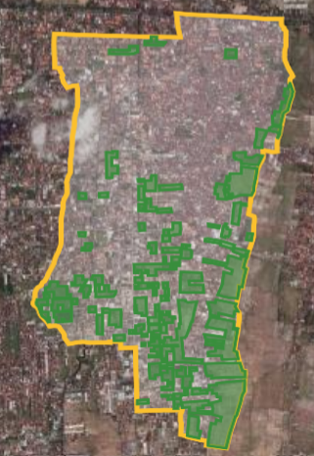

1. Tahun 2015

Pada tahun 2015, hasil analisis menunjukkan bahwa total luas sawah di wilayah Kelurahan Renon adalah 461,343 m². Data ini diperoleh dari citra satelit Google Earth yang diambil pada tanggal 04 Juli 2015. Gambar merupakan citra satelit yang menunjukkan kondisi lahan sawah di Kelurahan Renon pada tahun 2015.

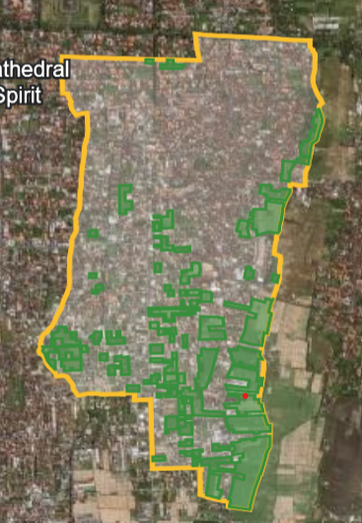

1. Tahun 2016

Pada tahun 2016, hasil analisis menunjukkan bahwa total luas sawah di wilayah Kelurahan Renon adalah 394,135 m². Data ini diperoleh dari citra satelit Google Earth yang diambil pada tanggal 29 Agustus 2016. Gambar merupakan citra satelit yang menunjukkan kondisi lahan sawah di Kelurahan Renon pada tahun 2016.

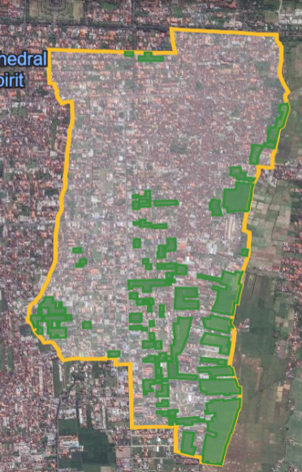

1. Tahun 2017

Pada tahun 2017, hasil analisis menunjukkan bahwa total luas sawah di wilayah Kelurahan Renon adalah 387,699 m². Data ini diperoleh dari citra satelit Google Earth yang diambil pada tanggal 16 Agustus 2017. Gambar merupakan citra satelit yang menunjukkan kondisi lahan sawah di Kelurahan Renon pada tahun 2017.

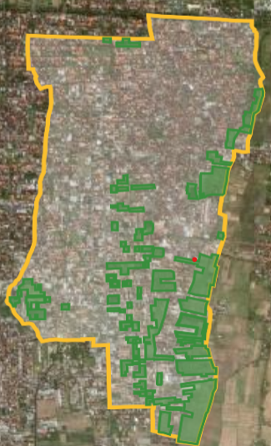

1. Tahun 2018

Pada tahun 2018, hasil analisis menunjukkan bahwa total luas sawah di wilayah Kelurahan Renon adalah 369,068 m². Data ini diperoleh dari citra satelit Google Earth yang diambil pada tanggal 26 September 2018. Gambar merupakan citra satelit yang menunjukkan kondisi lahan sawah di Kelurahan Renon pada tahun 2018.

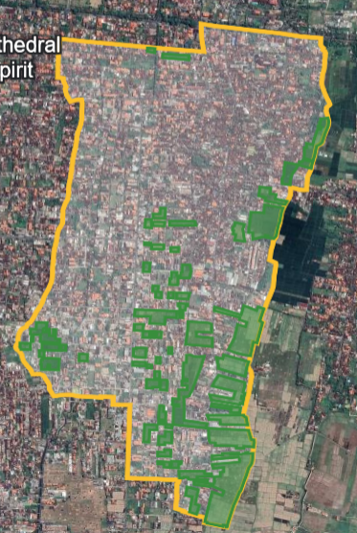

1. Tahun 2019

Pada tahun 2019, hasil analisis menunjukkan bahwa total luas sawah di wilayah Kelurahan Renon adalah 329,301 m². Data ini diperoleh dari citra satelit Google Earth yang diambil pada tanggal 12 Agustus 2019. Gambar merupakan citra satelit yang menunjukkan kondisi lahan sawah di Kelurahan Renon pada tahun 2019.

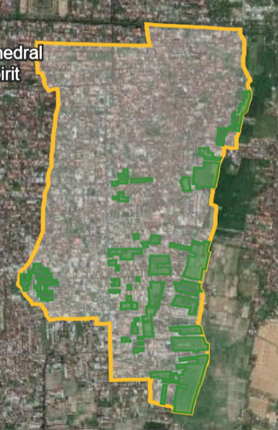

1. Tahun 2020

Pada tahun 2020, hasil analisis menunjukkan bahwa total luas sawah di wilayah Kelurahan Renon adalah 304,8024 m². Data ini diperoleh dari citra satelit Google Earth yang diambil pada tanggal 15 Oktober 2020. Gambar merupakan citra satelit yang menunjukkan kondisi lahan sawah di Kelurahan Renon pada tahun 2020.

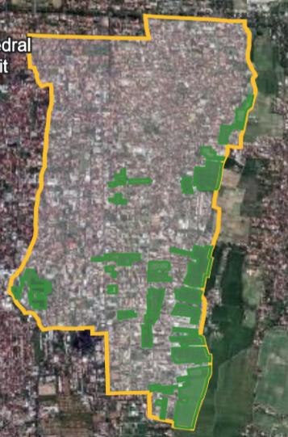

1. Tahun 2021

Pada tahun 2021, hasil analisis menunjukkan bahwa total luas sawah di wilayah Kelurahan Renon adalah 282,901 m². Data ini diperoleh dari citra satelit Google Earth yang diambil pada tanggal 23 November 2021. Gambar merupakan citra satelit yang menunjukkan kondisi lahan sawah di Kelurahan Renon pada tahun 2021.

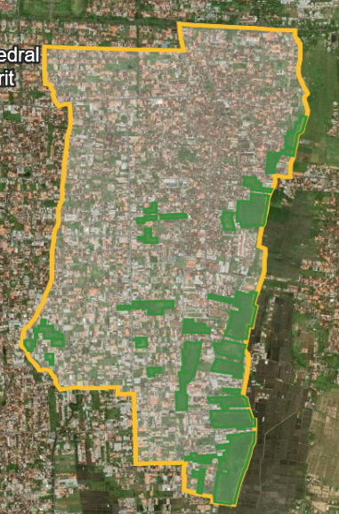

1. Tahun 2022

Pada tahun 2022, hasil analisis menunjukkan bahwa total luas sawah di wilayah Kelurahan Renon adalah 270,389 m². Data ini diperoleh dari citra satelit Google Earth yang diambil pada tanggal 16 Agustus 2022. Gambar merupakan citra satelit yang menunjukkan kondisi lahan sawah di Kelurahan Renon pada tahun 2022.

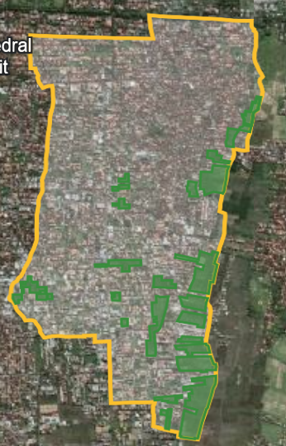

1. Tahun 2023

Pada tahun 2023, hasil analisis menunjukkan bahwa total luas sawah di wilayah Kelurahan Renon adalah 244,660 m². Data ini diperoleh dari citra satelit Google Earth yang diambil pada tanggal 20 Juni 2023. Gambar merupakan citra satelit yang menunjukkan kondisi lahan sawah di Kelurahan Renon pada tahun 2023.

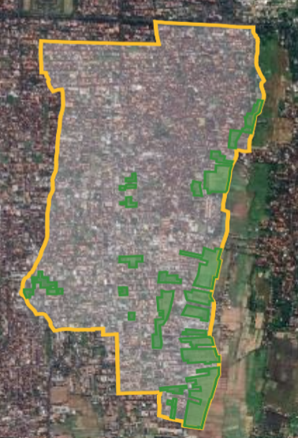

1. Tahun 2024

Pada tahun 2024, hasil analisis menunjukkan bahwa total luas sawah di wilayah Kelurahan Renon adalah 238,942 m². Data ini diperoleh dari citra satelit Google Earth yang diambil pada tanggal 18 Juni 2024. Gambar merupakan citra satelit yang menunjukkan kondisi lahan sawah di Kelurahan Renon pada tahun 2024.

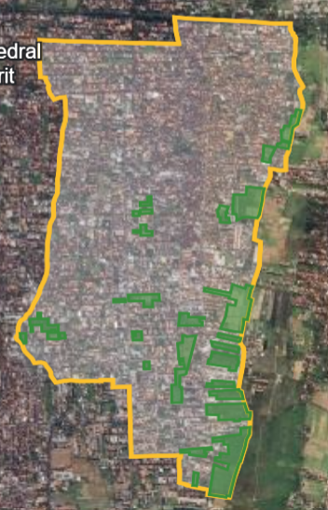

**4.1.2 Analisis Perubahan**

Setelah data luas lahan sawah di Kelurahan Renon dikumpulkan, dilanjutkan dengan menganalisis perubahan dari tahun 2013 – 2024. Luas lahan sawah setiap tahunnya disajikan dalam bentuk tabel.

|  |  |  |
| --- | --- | --- |
| Tahun | Luas Sawah  (m²) | Perubahan Luas Sawah (m²) |
| 2013 | 649,220 |  |
| 2014 | 526,768 | -122,452 |
| 2015 | 461,343 | -65,425 |
| 2016 | 394,135 | -67,208 |
| 2017 | 387,699 | -6,436 |
| 2018 | 369,068 | -18,631 |
| 2019 | 329,301 | -39,767 |
| 2020 | 304,802 | -24,499 |
| 2021 | 282,901 | -21,901 |
| 2022 | 270,389 | -12,512 |
| 2023 | 244,660 | -25,729 |
| 2024 | 238,942 | -5,718 |

Dari data tersebut Penurunan Tertinggi terjadi pada tahun 2014, di mana luas sawah berkurang sebanyak 122,452 m², yang setara dengan 18,86% penurunan dibandingkan dengan tahun 2013. Penurunan ini bisa dipengaruhi oleh konversi lahan sawah menjadi area permukiman atau fasilitas lainnya di wilayah tersebut.

Penurunan Lebih Kecil mulai terlihat setelah tahun 2014. Pada tahun 2017, penurunan luas sawah menurun signifikan menjadi hanya 6,436 m², atau 0,83%. Ini menunjukkan bahwa meskipun ada penurunan, angka penurunan semakin kecil seiring berjalannya waktu.

Penurunan Berkelanjutan terjadi meskipun pada tahun-tahun berikutnya penurunan luas sawah tidak sebesar tahun-tahun sebelumnya. Pada 2023, luas sawah berkurang 25,729 m², atau sekitar 9,51%, yang merupakan penurunan yang cukup signifikan lagi dibandingkan dengan tahun-tahun sebelumnya. Namun, pada 2024, penurunan kembali menurun menjadi 5,718 m² (sekitar 2,34%).

Perubahan luas sawah yang signifikan terutama pada awal periode (2014-2016) kemungkinan disebabkan oleh:

* **Urbanisasi**: Peningkatan jumlah penduduk dan pembangunan permukiman atau kawasan industri di sekitar wilayah sawah.
* **Infrastruktur**: Pembangunan jalan, fasilitas umum, dan proyek-proyek lainnya yang mengarah pada pengalihan fungsi lahan.

Penurunan yang lebih kecil di tahun-tahun berikutnya (2017-2024) mungkin mencerminkan adanya pengurangan lahan sawah yang lebih stabil setelah proses konversi lahan utama selesai. Meskipun demikian, konversi lahan masih terus berlanjut dengan penurunan yang lebih kecil.

Berdasarkan analisis perubahan luas sawah dari tahun 2013 hingga 2024, dapat disimpulkan bahwa terjadi penurunan luas sawah yang signifikan, terutama pada awal periode. Meskipun penurunan terus berlanjut, laju penurunan semakin kecil setelah tahun 2017. Faktor utama penyebab penurunan ini kemungkinan besar adalah konversi lahan sawah menjadi permukiman dan infrastruktur yang terus meningkat. Hal ini menjadi perhatian dalam konteks ketahanan pangan lokal dan keberlanjutan pertanian di Kelurahan Renon.

## **4.2 Kendala dan Solusi**

Kendala dan Solusi dalam pengerjaan proyek analisis perubahan lahan sawah di Kelurahan Renon selama periode 2013 – 2024 diantaranya:

1. Proses Digitasi Manual

Digitasi manual untuk menandai area sawah di citra satelit kadang-kadang menghasilkan ketidakakuratan, terutama di wilayah dengan batas sawah yang tidak jelas atau terpengaruh oleh konversi lahan yang tidak teratur. Hal ini dapat menyebabkan kesalahan dalam identifikasi area yang seharusnya merupakan sawah. Untuk mengurangi ketidakakuratan, dilakukan pelatihan penggunaan alat digitasi dengan teknik yang lebih presisi dan teliti. Selain itu, proses digitasi juga dilakukan berulang kali untuk memeriksa konsistensi dan ketepatan batas sawah. Pemetaan dengan bantuan GPS pada beberapa titik di lapangan juga diterapkan untuk memastikan keakuratan data.

1. Validasi Data

Validasi data yang diambil dari citra satelit Google Earth dengan data lapangan kadang-kadang mengalami kesulitan karena keterbatasan akses ke lapangan, terutama di wilayah yang jauh atau sulit dijangkau. Selain itu, data dari instansi terkait kadang tidak sepenuhnya sesuai dengan kondisi nyata di lapangan. Solusi yang diterapkan adalah dengan menggunakan pendekatan triangulasi data, yaitu menggabungkan data dari berbagai sumber, seperti data lapangan, data dari lembaga pemerintah setempat, serta citra satelit dari Google Earth. Dengan menggunakan metode ini, data yang dikumpulkan dapat dibandingkan dan diverifikasi untuk memastikan hasil yang lebih akurat.

# **BAB 5: KESIMPULAN DAN SARAN**

## **5.1 Kesimpulan**

Penelitian mengenai perubahan lahan sawah di Kelurahan Renon selama periode 2013 hingga 2024 menunjukkan adanya penurunan yang signifikan pada luas lahan sawah setiap tahunnya. Data yang dikumpulkan mengindikasikan bahwa konversi lahan sawah menjadi area permukiman dan infrastruktur menjadi faktor utama yang menyebabkan perubahan ini. Penurunan terbesar terjadi pada tahun 2014 dengan penurunan luas sawah sebesar 122,452 m², yang berlanjut dengan penurunan lebih kecil pada tahun-tahun berikutnya. Secara keseluruhan, penelitian ini memperlihatkan tren penurunan luas sawah yang stabil, dengan dampak negatif terhadap ketahanan pangan dan keberlanjutan pertanian di wilayah tersebut.

Meskipun penurunan luas sawah berlanjut, kecepatan penurunan mulai melambat pada beberapa tahun terakhir. Hal ini menunjukkan bahwa konversi lahan mungkin sudah mencapai titik tertentu, namun dampak dari konversi tersebut tetap berpotensi memengaruhi ekosistem dan kesejahteraan petani. Penelitian ini menekankan pentingnya perlindungan lahan pertanian, pengelolaan sumber daya alam yang lebih berkelanjutan, dan kebijakan yang mendukung ketahanan pangan, agar perubahan lahan ini tidak terus berlanjut tanpa adanya upaya mitigasi yang efektif.

## **5.2 Saran**

Berdasarkan hasil penelitian ini, terdapat beberapa saran untuk penelitian lebih lanjut yang dapat memberikan kontribusi lebih dalam pemahaman mengenai perubahan lahan sawah, serta solusi untuk keberlanjutan pertanian di Kelurahan Renon atau wilayah lainnya yang mengalami dinamika serupa. Beberapa saran tersebut antara lain:

1. Penelitian Mengenai Faktor Penyebab Perubahan Lahan yang Lebih Mendalam  
   Penelitian ini hanya mengidentifikasi konversi lahan sebagai faktor utama penyebab perubahan luas sawah. Penelitian lebih lanjut dapat mengeksplorasi faktor sosial-ekonomi, seperti pertumbuhan ekonomi, kebijakan pemerintah, atau perubahan perilaku masyarakat dalam menggunakan lahan. Dengan pendekatan yang lebih mendalam, faktor-faktor tersebut bisa dianalisis lebih rinci untuk memberikan gambaran yang lebih komprehensif tentang penyebab perubahan lahan.
2. Pengaruh Perubahan Lahan Terhadap Keberlanjutan Ekosistem dan Ketahanan Pangan  
   Penelitian selanjutnya bisa lebih fokus pada dampak ekologi dari konversi lahan sawah, seperti kehilangan biodiversitas, penurunan kualitas tanah, dan perubahan dalam siklus air. Selain itu, analisis mengenai ketahanan pangan lokal dan dampaknya terhadap masyarakat juga dapat menjadi topik penelitian yang relevan untuk memberikan rekomendasi kebijakan yang lebih mendalam.
3. Penerapan dan Pengembangan Teknologi Pemantauan Penggunaan Lahan yang Lebih Canggih  
   Penelitian lanjutan bisa berfokus pada penggunaan teknologi terbaru untuk pemantauan lahan, seperti penggunaan drone atau citra satelit resolusi tinggi untuk mendeteksi perubahan lahan secara lebih akurat dan tepat waktu. Penelitian tentang penerapan Sistem Informasi Geografis (SIG) berbasis drone dapat membuka peluang baru dalam pemetaan dan analisis perubahan lahan.
4. Studi Tentang Efektivitas Kebijakan Perlindungan Lahan Pertanian  
   Mengingat pentingnya kebijakan tata ruang dan perlindungan lahan sawah, penelitian lebih lanjut dapat mengkaji efektivitas kebijakan pemerintah yang ada, serta pengaruhnya terhadap konversi lahan. Penelitian ini juga dapat mengevaluasi dampak dari kebijakan yang diterapkan oleh pemerintah daerah dalam mencegah konversi lahan sawah menjadi lahan non-pertanian.
5. Studi Komparatif dengan Wilayah Lain yang Mengalami Perubahan Serupa  
   Penelitian lebih lanjut dapat membandingkan perubahan lahan sawah di Kelurahan Renon dengan daerah lain yang memiliki karakteristik serupa. Dengan demikian, dapat diperoleh perbandingan yang lebih luas tentang faktor-faktor yang mempengaruhi perubahan lahan, serta strategi mitigasi yang dapat diterapkan di wilayah lain dengan kondisi yang mirip.
6. Model Pembangunan Berkelanjutan yang Memperhatikan Keberlanjutan Pertanian  
   Penelitian ke depan dapat fokus pada pengembangan model pembangunan berkelanjutan yang mempertimbangkan keberlanjutan sektor pertanian. Model ini bisa mencakup pendekatan integrasi antara pembangunan infrastruktur dan perlindungan lahan pertanian, sehingga keduanya bisa berkembang tanpa mengorbankan salah satunya.

# **DAFTAR PUSTAKA**